Лабораторная работа №1

Информационная безопасность

Левкович Константин Анатольевич

Содержание

# Цель работы

1. Приобретение практических навыков установки операционной системы на виртуальную машину;
2. Настройки минимально необходимых для дальнейшей работы сервисов.

# Выполнение лабораторной работы

## Выполнение задания

Для установки на виртуальную машину VirtualBox операционной системы Linux (дистрибутив CentOS) в нашем случае использовалась внешняя операционная система Windows.

В VirtualBox нажимаем “Машина” - “Создать” и задаем имя “Base для нашей будущей операционной системы. Тип - Linux, версия - Red Hat (64-bit).

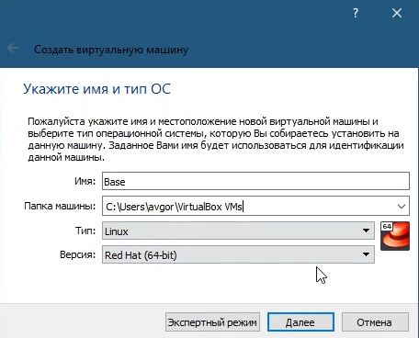

Имя и тип ОС

Задаем объем оперативной памяти 6366МБ (Из 16384МБ возможных)

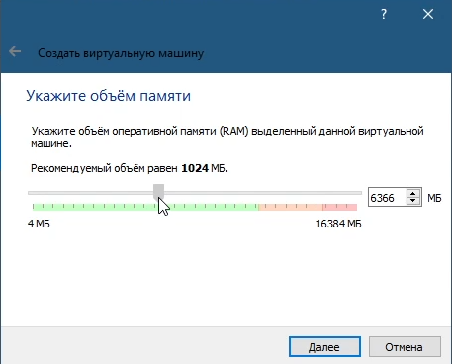

Объем памяти

Создадим новый динамический виртуальный жесткий диск, укажем тип VDI, выделим 25ГБ.

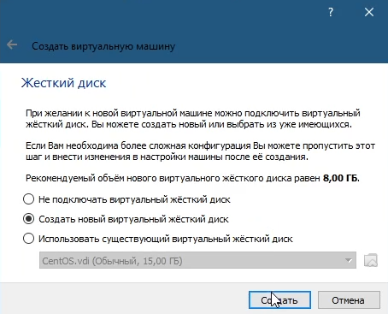

Создание виртуального жесткого диска

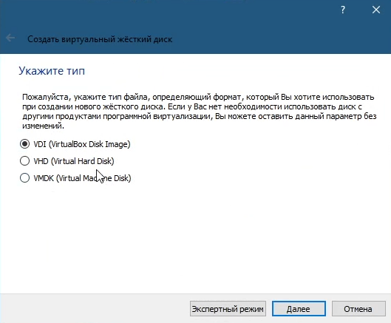

Тип виртуального жесткого диска

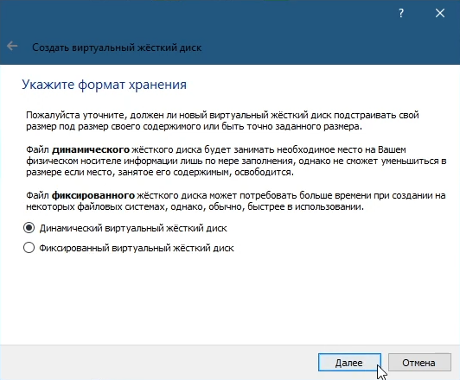

Формат хранения

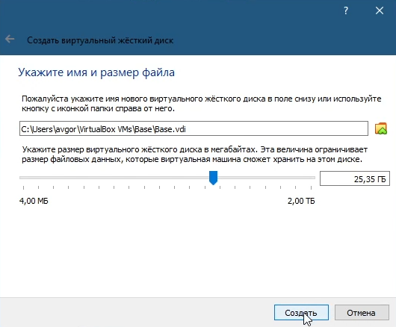

Размер виртуального жесткого диска

Первоначальные основные настройки виртуальной машины заданы, теперь запускаем нашу операционную систему, выбираем образ дистрибутива CentOS.

Теперь стали доступны варианты непосредственно установки дистрибутива и продолжение загрузки в тестовом режиме без установки. В дальнейшем нам необходимо будетпользоваться данной операционной системой, устанавливать приложения, сохранять файлы, поэтому выбираем пункт установки.

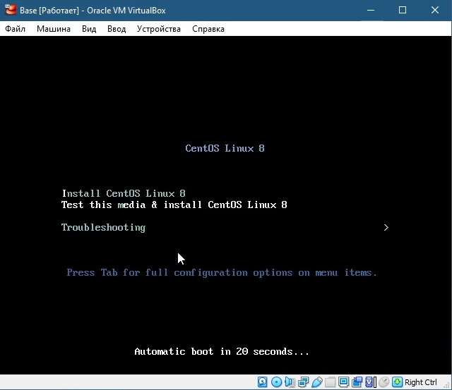

Окно установки CentOS

Отобразился обзор установки, где мы можем задать настройки уже нашей операционной системы: задать язык раскладки, пароль для суперпользователя, выбрать часовой пояс и другие.

Выбираем русский язык, где это возможно, указываем ранее созданный виртуальный жесткий диск для системы и нажимаем “Начать установку”.

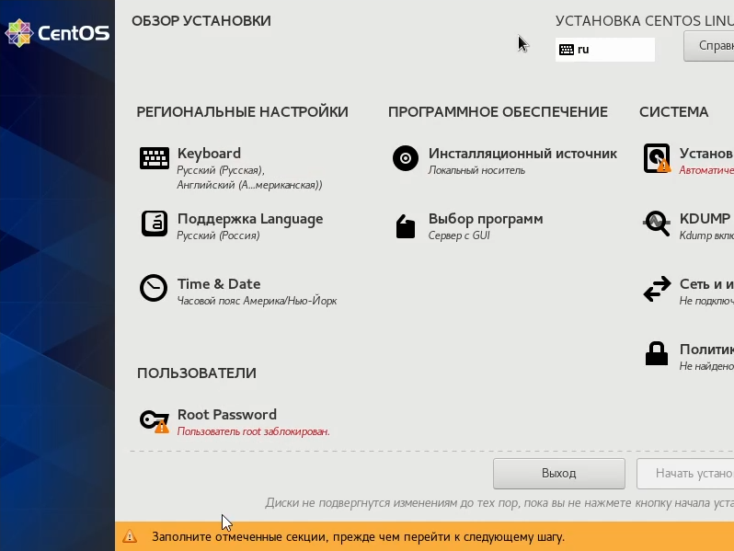

Обзор установки с настройками ОС

После установки необходимо принять лицензию и по желанию создать пользователей.

Теперь можно завершать установку и переходить в CentOS.

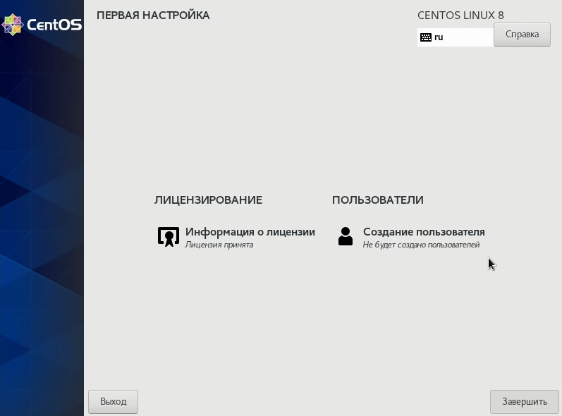

Лицензирование и создание пользователя

Осталось установить дополнения гостевой ОС. Для этого в виртуальной машине нажимаем “Устройства” - “Подключить образ диска Дополнений гостевой ОС”. После чего запускается установка в терминале.

Но в нашем случае произошел конфликт ядра. Из-за чего установка прерывалась.

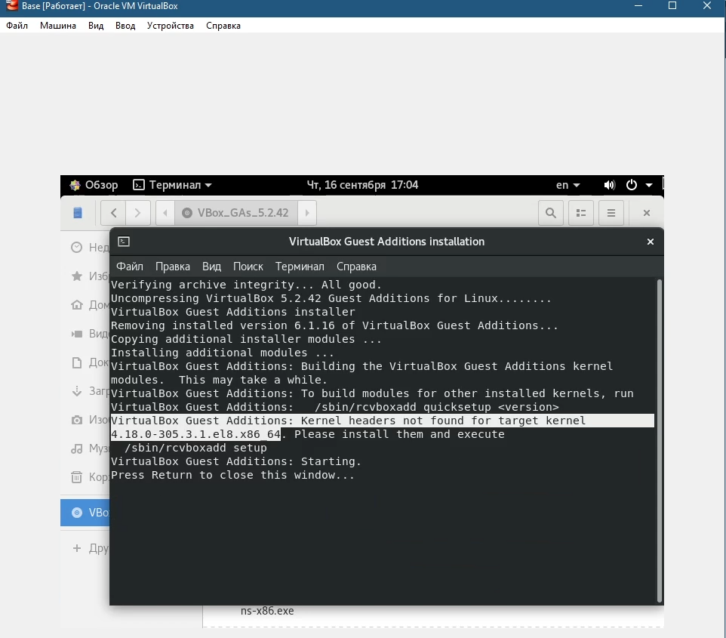

Ошибка установки дополнений гостевой ОС

Установив необходимые пакеты, проблема была решена.

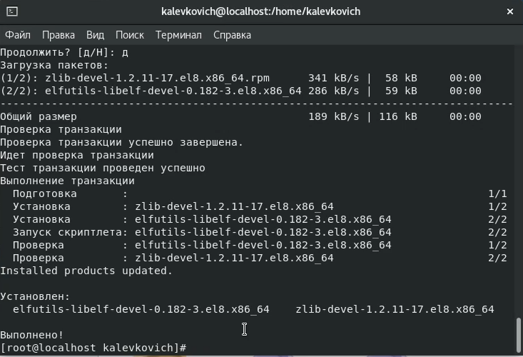

Установка пакетов

В итоге получили готовую к использованию операционную систему Linux (дистрибутив CentOS) с установленными дополнениями гостевой ОС, что позволяет менять разрешение экрана, использовать двунаправленный буфер обмена с внешней ОС и др.

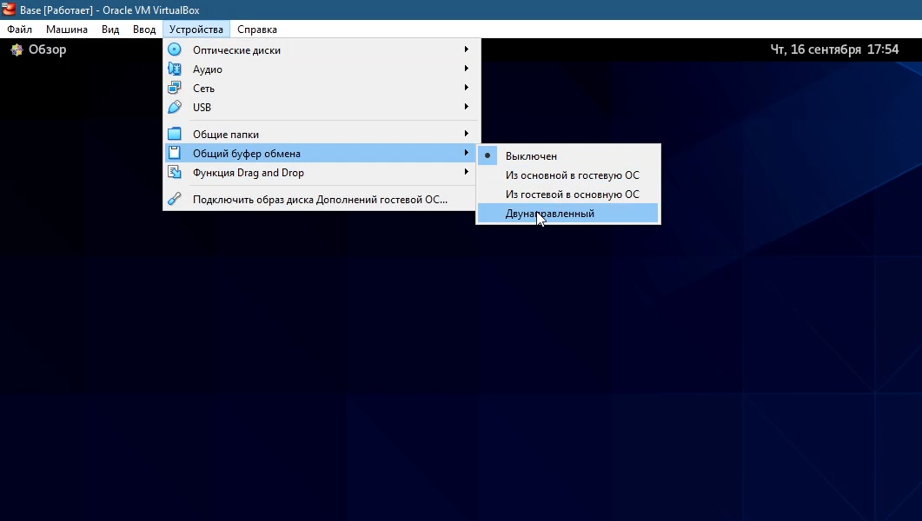

ОС с установленными дополнениями гостевой ОС

# Выводы

1. Приобрел практические навыки установки операционной системы на виртуальную машину;
2. Настроил минимально необходимые для дальнейшей работы сервисы.